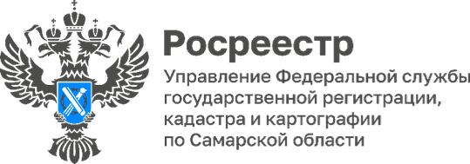

**12.12.2024**

**«Мои права – мое богатство!»**

12 декабря, в **День Конституции Российской Федерации**, в Управлении Росреестра по Самарской области состоялась интеллектуальная квиз-игра «Мои права – мое богатство!». В мероприятии приняли участие команды «Международного Института Рынка», Школы № 57 города Самары и команда Молодежного совета самарского Росреестра.

Участников состязания ждали самые разные вопросы: из Конституции РФ, из области истории, а также из сферы недвижимости. Ребята погрузились в прошлое возникновения конституционного права собственности; понятия «недвижимого имущества»; вспомнили о том, какие бывают объекты недвижимости; какие учетно-регистрационные действия проходят через Росреестр; разгадывали головоломки, связанных с ипотечными сделками и незаконными перепланировками; затронули даже тему «недвижимость в искусстве».

Победителем квиз-игры стала команда «Молодежь Росреестра», в составе которой были сотрудники Управления.

*«Сегодня наши ребята почерпнули много интересной и важной информации: расширили свои познания в сфере недвижимости и деятельности Росреестра. Уверена, что эти знания пригодятся им в дальнейшем и помогут в выборе будущей профессии!»* – говорит **Варвара Александровна Лихман**, заместитель декана по научной и учебно-производственной работе «Международного Института Рынка».



Материал подготовлен

Управлением Росреестра по Самарской области